

Materias primas e insumos de confección industrial

**Breve descripción:**

El componente aborda los fundamentos de las materias primas e insumos de confección industrial, lo que permite contextualizar al aprendiz en cuanto a los tipos, clasificación e implementación para la producción de prendas, Así mismo se incluyen conceptos de costos, presupuestos y cálculos de consumo, conocimientos necesarios para determinar los materiales requeridos para la elaboración de prendas de vestir.

**Junio 2024**

Tabla de contenido

Introducción 1

1. Materias primas e insumos 2

1.1. Materias primas 3

1.2. Insumos 10

1.3. Cadena de valor 15

2. Unidades de medida 17

3. Presupuestos 19

4. Consumos de materias primas 27

4.1. Orden de producción (OP) 28

4.2. Ficha técnica 31

5. Cálculo de consumo de materiales e insumos 34

5.1. Cálculo de consumo unitario 35

5.2. Cálculo de consumo por lote 42

6. Inventario 47

6.1. Políticas empresariales de inventarios 51

6.2. Sistemas de inventarios 52

6.3. Funciones del inventario 57

6.4. Tipos de inventarios 60

Síntesis 62

Material complementario 63

Glosario 64

Referencias bibliográficas 66

Créditos 68

# Introducción

El aprendiz en Supervisión de plantas de confección debe adquirir competencias para conocer las materias primas y los insumos, y calcular las necesidades para su producción, de acuerdo con las especificaciones técnicas de la producción. Por lo cual se iniciará por revisar los documentos que contengan información importante como las fichas técnicas, que ayudan a determinar los materiales e insumos requeridos para la producción y adquirir los insumos y materiales de acuerdo con los cálculos realizados para determinar el consumo requerido.

1. Materias primas e insumos de confección industrial



[Enlace de reproducción del video](https://www.youtube.com/watch?v=OyE2mtd2Ns4)

|  |
| --- |
| Síntesis del video: Materias primas e insumos de confección industrial |
| El aprendiz en supervisión de plantas de confección debe adquirir competencias para conocer las materias primas de origen vegetal, animal y mineral, así como la gran variedad de materiales, ya sean fibras textiles o telas e insumos de confección industrial. Esto es fundamental para poder calcular las necesidades de los recursos, entendiendo las unidades de medida con que se comercializan y utilizan en la industria de la confección de prendas. Aprendiendo a conocer la cantidad de recursos necesarios y los costos asociados, se crea la necesidad de planear un presupuesto de ventas y un presupuesto de confección. Además, se verificarán los documentos que contengan información sobre los tipos de telas e insumos a utilizar, como las fichas técnicas, órdenes de producción y muestras físicas, determinando los materiales e insumos requeridos para la producción. De esta manera, se podrán adquirir los materiales de acuerdo con los cálculos realizados para el consumo requerido. |

# Materias primas e insumos

La diversidad de materias primas, accesorios e insumos que se relacionan con la industria textil hace de este escenario un gran campo para recorrer, en este sentido conocer los principales materiales e insumos para la confección es fundamental para decisiones futuras en relación con el diseño y la producción de prendas.

## Materias primas

Se puede definir la materia prima como el conjunto de elementos que están presentes en la elaboración de un producto, es decir aquello que se transforma y se incorpora en la producción final de un producto. Las materias primas pueden ser de tres tipos.

* **Materias primas de origen vegetal:** Son extraídas de la naturaleza como plantas, algodón, lino, semillas y transformadas en materiales que se convierten en bienes de consumo.

Las principales son el algodón y el lino. Las prendas más comunes que se fabrican con estas fibras son: chaquetas, camisas, pantalones, sacos.

* **Materias primas de origen animal:** Son extraídas de animales, como lana, seda, cueros. Las más utilizadas en el sistema moda son las lanas y las sedas.

Desde tiempos prehistóricos el ser humano viene utilizando las fibras, pelos y pieles para la confección de prendas de vestir.

* **Materias primas de origen mineral:** Son extraídas de la tierra, el agua, pigmentos, metales y químicos, de ahí provienen los botones, hebillas, remaches, entre otros.

En el proceso de confección se utilizan una variedad de materiales, entre las más comunes se pueden relacionar las fibras textiles y las telas.

**Fibras textiles**

Llevan este nombre un conjunto de filamentos o hebras que conforman los hilos con los que se construyen los tejidos; son naturales o sintéticas (provienen de derivados del petróleo).

Las más utilizadas son:

**Algodón:** El algodón es una fibra textil de origen vegetal que se desarrolla alrededor de las semillas de la planta del mismo nombre, su principal característica es la capacidad de permitir la aireación, lo que hace que las telas fabricadas con esta fibra proporcionen una sensación de frescura al usarlas. Esta fibra es versátil, ya que permite una fácil manipulación en el tejido y puede mezclarse con otras fibras, lo que la convierte en una de las más utilizadas.

**Rayón o viscosa:** Rayón o viscosa es una fibra artificial manufacturada que luego de un proceso químico, el resultante es regenerado e introducido en orificios formado filamentos para luego hacer el tejido. Se utiliza para fabricar prendas cómodas y su apariencia es similar algodón o a la seda.

**Lino:** Esta fibra, originaria de la planta del mismo nombre, se utiliza para crear un tejido llamado lino, sus características más destacadas son la frescura, la comodidad y la elegancia. Además de su uso en prendas de vestir, el lino también se emplea en la confección de ropa de hogar.

**Seda:** La seda es una fibra de origen animal, producida por los gusanos de seda en un proceso laborioso, lo que la convierte en una fibra costosa, pues es un tejido fino que requiere cuidado especial en su manejo.

**Lana:** Es otra fibra natural de origen animal, su utilización es la de las más antiguas que ha realizado la humanidad. Proviene de animales como las llamas, las ovejas, las alpacas y las cabras.

**Tela**

Las telas son la materia prima por excelencia en la confección de prendas de vestir, siendo el componente principal en su composición, pues se trata de tejidos fabricados con fibras textiles entrelazadas en un telar o máquina, cuenta con diversos usos tanto en prendas de vestir como en ropa de hogar y otros sectores industriales y domésticos. Vale la pena señalar que además de las fibras vegetales, existen tejidos fabricados con fibras de origen animal.

**Características de las telas**

Las telas tienen características especiales que son importantes conocer para saber elegirlas de acuerdo con el propósito que se espera cumplir con el material y así poder seleccionar la más indicada; sus hilos entrecruzados de diferentes maneras definen el tejido y adquieren una presentación, otro aspecto son las dimensiones donde normalmente se valorará el ancho y el largo.

**Fabricación**

pueden estar elaboradas en un telar con hilos perpendiculares (urdimbre), e hilos horizontales (trama), a este tipo de tejido con dos hilos se le conoce como tejido plano, también existen tejidos realizados por una sola aguja, o sea un solo hilo que se va entrelazando, a ese se le denomina tejido de punto.



**Textura**

La textura es una característica relevante al seleccionar telas, ya que algunas son más suaves al tacto que otras, lo que es especialmente importante considerar dado que las prendas de vestir están en contacto directo con la piel.



**Elasticidad**

La elasticidad se refiere a la capacidad de la tela para estirarse y volver a su forma original, esta característica es importante al fabricar prendas, ya que algunas requieren mayor elasticidad que otras, como en el caso de la ropa deportiva.



**Composición de las telas**

Hace referencia a las clases de fibras con las que están constituidas las telas, algunas están compuestas en un ciento por ciento de la misma fibra y hay otras conformadas por mezclas de diferentes fibras, unas naturales y otras sintéticas. Hay múltiples tejidos con mezclas, y de acuerdo con las textilerías que las fabrican, reciben diferentes nombres comerciales, tales como Indiana, Perchado, Monserrat Chicago, Amatista, Aurora, Vesubio, Arkansas.

**Tipos de telas más comunes**

De acuerdo con su uso, existen numerosas telas en oferta en el mercado, no es lo mismo determinar una tela para ropa de trabajo, que un tejido para ropa interior. La composición, relacionada con el uso final, ayuda a escoger cuál es el tejido más apropiado para los diferentes proyectos.

Consultar aquí las más comunes:

* **Gabardina**

Compuesta por fibras de algodón, es de difícil planchado y su aspecto es de brillo. Se utiliza en la confección de pantalones, trajes, abrigos y vestidos.



* **Lino**

Se origina en una planta y una fibra del mismo nombre, es un tejido fresco y durable, es recomendable para prendas informales de verano y para ropa de hogar.



* **Franela**

Está compuesta por algodón o lana, se utiliza para ropa deportiva, chaquetas, vestidos.

Es una tela suave satinada, en los últimos tiempos es elaborada con fibras sintéticas.



* **Crepé**

Puede ser de poliéster, algodón o seda. La caída, el espesor y el brillo, hacen parte de sus características. Los trajes de noche son las prendas preferidas para utilizar esta tela.



* ***Denim***

También conocida como tela vaquera o mezclilla, es empleado para la producción de jeans, anteriormente se composición era 100% algodón, pero en los últimos tiempos se le ha incorporado elastómero con el fin de que gane elasticidad.

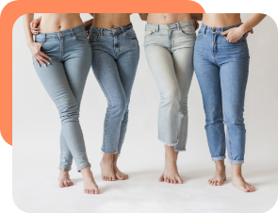

El consumo de tela se lleva a cabo de manera masiva durante todo el año a nivel mundial. Este sector económico, parte de la industria textil, experimenta una gran demanda, lo que resulta en una facturación y generación de empleo significativamente importantes. La revisión del documento disponible a continuación permitirá profundizar acerca de las telas, sus características, tejidos y diferentes usos.

**Anexo**. Telas, Sena.

Revisar el documento para profundizar acerca de las telas, sus características, tejidos y diferentes usos, lo invitamos a consultarlo para complementar la temática explicada en la carpeta de anexos.

## Insumos

Los insumos se caracterizan por ser recursos, objetos o materiales transformados o modificados utilizados en la producción de otros bienes, productos o servicios. Estos juegan un papel muy importante en la estética y funcionalidad del producto, por eso son parte fundamental de la imagen de una prenda de vestir.

Los accesorios, directamente relacionados con el acabado y embalaje de un producto, se pueden definir como elementos terminados que ayudan a complementar, adornar o decorar el producto. En el proceso de producción, estos materiales e insumos se clasifican en dos escenarios: confección y empaque, los primeros se refieren a aquellos utilizados en la producción de prendas, mientras que los de empaque están relacionados con el producto final entregado al usuario.

Los insumos más utilizados en la industria de la moda son:

* **Hilos**

Los materiales textiles en forma de hebra, que resultan del tratamiento de fibras y que tienen como características su longitud alargada y continua, se llaman hilos.

Pueden ser de origen natural o sintético y se utilizan para coser, tejer y bordar, entre otras funciones. En la industria de la confección, son importantes ya que, junto con agujas y máquinas de coser, se encargan de unir las piezas cortadas.

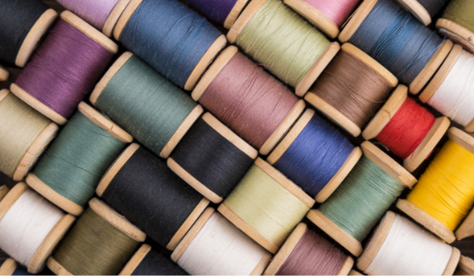

* **Botones**

Es un elemento que se incorpora a las prendas de vestir para que, al pasar por una abertura hecha en la tela, se encargue de unir dos piezas, y las asegure.

Están compuestos por metal, nácar, madera, plástico, u otro material diseñado para ese fin. Se pueden pegar en máquina con aguja e hilo, a mano, o en máquina de golpe llamada remachadora.



* **Hebillas**

Es una pieza que sirve para sujetar o enganchar partes de la prenda de vestir, puede ser fabricada en metal o plástico. Se utiliza en correas, cinturones, cargaderas, etc.

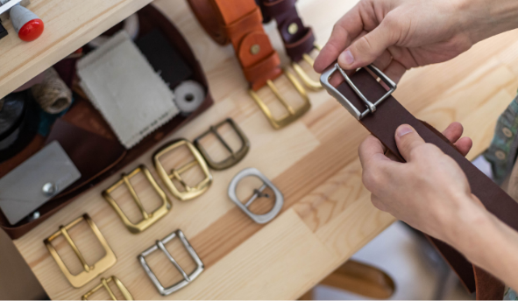

* **Remaches**

Son elementos colocados en las terminaciones de las costuras de algunas piezas con el fin de darles más resistencia a las costuras. Se recomienda pegarlos en las relojeras y bolsillos delanteros y traseros. Pueden ser de metal o plástico.



* **Broches**

Se colocan los broches en las prendas de vestir con propósitos meramente estéticos. También hay broches que se componen de dos piezas, macho y hembra que se utilizan para sujetar, de esta manera se relaciona con el verbo abrochar.



* **Cremalleras**

También llamado cierre, que se ubica en las prendas de vestir con el fin de cerrar y abrir aberturas o uniones de piezas. Está compuesto por unos dientes que se unen y abren, impulsados por una paleta o cabeza de cierre, estos dientes están sujetos por una cinta de tela. Los hay metálicos, de nylon o plásticos.

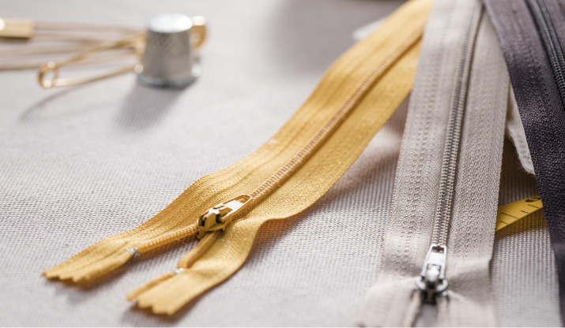

* **Marquillas**

Elemento que se coloca en las prendas de vestir y que sirve para identificar características como, la talla, la marca, instrucciones de lavado, país de origen, código de identificación, etc. Se ubican en la parte interna y externa de la prenda. Existen de diferentes materiales, tejidas, estampadas, de papel, de cuero, de cartón, entre otros.

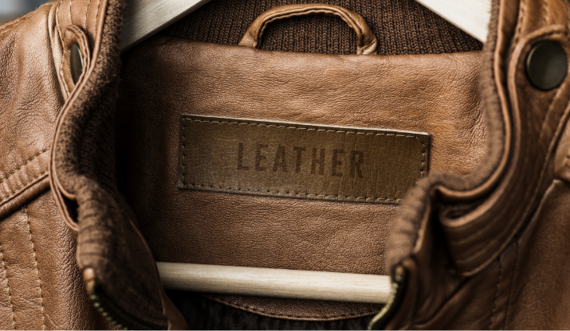

A continuación, se relacionan dos documentos que le permitirán profundizar en los conceptos de la confección y fundamentación textil, se invita a estudiarlos.

**Anexos**

Para profundizar en los temas de "Eslabones de confección" y "Fundamentación Textil Hilaturas Hilos", le invitamos a revisar los documentos correspondientes. Puede consultarlos para complementar la información explicada en la carpeta de anexos.

## Cadena de valor



**Las materias primas y los insumos juegan un papel importante en la cadena de valor de las organizaciones**, hacen parte de ese conjunto de elementos que van a relacionarse para obtener prendas de excelente calidad. Eso significa que entre todos los elementos y recursos que componen una prenda de vestir, los materiales con que están construidos, son una presencia muy importante.

Este conjunto de partes o sistema, conformado por recursos tangibles e intangibles, agrega valor a la cadena. La producción, como conjunto de actividades que agregan valor al proceso para obtener un bien o un servicio, se ve beneficiada al sumar materiales e insumos que contribuyen a la construcción de las prendas de vestir.

Dentro de este conjunto de acciones y partes, se encuentran las materias primas e insumos, cuya selección y origen pueden dar identidad a los productos, la marca y la organización en general, formando parte de una estrategia diferenciadora con respecto a la competencia. La calidad, el origen y la marca de los insumos suministrados por los proveedores pueden ayudar a darle un mayor reconocimiento a las prendas de vestir, por lo que una buena selección de proveedores contribuye a mejorar la cadena de valor.

Las actividades que tienen que ver con quienes son los proveedores de insumos, los criterios con que se seleccionan y el sector al que pertenecen, permiten darles valor a los productos.

**Cabe entonces revisar cuáles son los elementos que conforman la cadena de valor:**

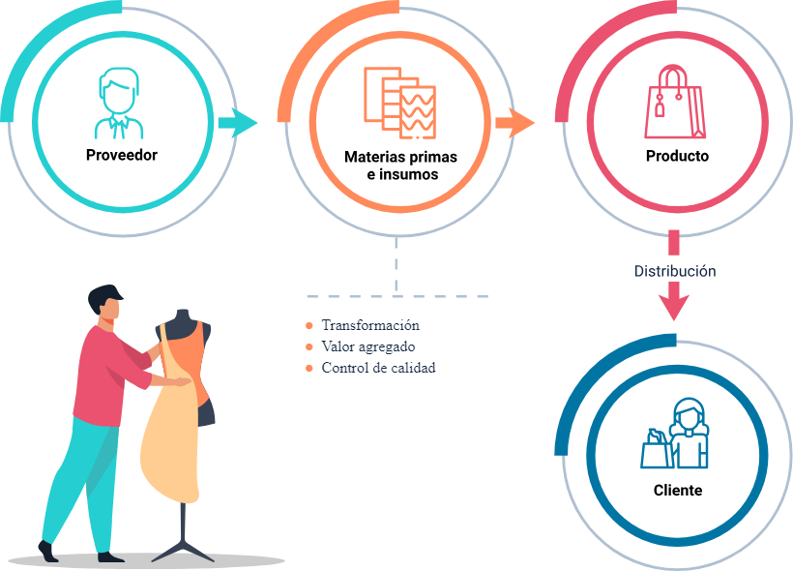

Los elementos que conforman la cadena de valor son: el proveedor, materias primas e insumos, el producto, como fin llega la distribución que va direccionada al cliente.

Las materias primas e insumos de calidad minimizan el porcentaje de segunda calidad en la producción, evitan desperdicios y dificultades en la producción y a la vez mejora la competitividad.

**Materiales e insumos para vestuario.**

Se puede profundizar sobre los materiales utilizados en el desarrollo de colecciones de moda en el siguiente enlace web, así mismo puede ingresar a la carpeta de anexos.

[Enlace Web](https://ecoredsena-santander.github.io/922500_CF2_SUPERVISION_PROCESOS_CONFECCION/downloads/Infografia-CF2_Funciones%20inventario.pdf)

# Unidades de medida

Para calcular las necesidades de recursos, es importante conocer cuáles son las unidades de medida con que comercializan y utilizan esos recursos en la industria de la confección. Cuando se trata de calcular recursos que se necesitan para poder manufacturar una producción en plantas de confección, hay una referencia a esos recursos, no únicamente en cantidades sino en las unidades de medida en que se comercializan y se les conoce generalmente.

1. **Definición**

Se refiere a unas características físicas estandarizadas, que se han establecido por ley o acuerdos internacionales.

1. **Clasificación**

Las unidades de medidas generalmente se clasifican por peso, longitud, temperatura, tiempo; aunque en el sector confecciones existen también otros tipos de medidas.

* **De longitud**

La longitud se define como la distancia entre dos puntos y las unidades de medida de longitud más comunes incluyen el metro, la yarda, el centímetro, la pulgada, el kilómetro y la milla.

En cuanto a los materiales utilizados en la confección, como telas, elásticos, cintas e hilos, se comercializan y emplean con estas unidades de medida, así como sus fracciones correspondientes.

* **De peso**

La distancia que hay entre dos puntos se llama longitud, las unidades de medida de longitud más usadas son: metro, yardas, centímetros, pulgadas, kilómetros, milla.

Las telas, los elásticos, las cintas, los hilos son algunos de los materiales que se comercializan y emplean con estas unidades de medida, y sus respectivas fracciones.

* **Otros**

Existen otros elementos utilizados en la fabricación y acabado de prendas de vestir que se comercializan y calculan por unidades, decenas, docenas o millares, como botones, hebillas, cremalleras, marquillas, etiquetas y bolsas.

A continuación, en la tabla 1, se presentan algunas unidades de medida en su presentación más comercial, y en que tipos de materiales e insumos se aplican generalmente.

1. Ejemplos de unidades de medida y materiales.

| **Unidades de medida** | **Ejemplos** | **Materiales e Insumos** |
| --- | --- | --- |
| Longitud | Metros, cms, yardas. | Telas, cintas, hilos, cremalleras, sesgos. |
| Peso | Kilogramo, gramo, libra, onza. | Telas, fibras, hilos, remaches. |
| Tiempo | Segundo, minuto, hora. | Confección, bordado, lavandería, corte. |
| Volumen | M3, cm3, litro, galón, botella. | Aceites, algodón, lubricantes. |
| Unidades | Unidad, docena, centena, millar. | Botones, cremalleras, broches. |

# Presupuestos

Para planear y ejecutar un proyecto de la manera más apropiada, es importante dimensionar y estimar la cantidad de recursos necesarios, las cantidades, el momento, y el costo de estos, a ese cálculo se le denomina presupuestar.

El encargado de la actividad de producción debe saber articular su función de producir prendas, con las actividades donde se origina la información que va a definir sus objetivos, por eso es muy importante que comprenda las actividades que anteceden su programación. Incorporar los objetivos de la empresa a todos los integrantes de la organización es una premisa muy válida para tener en cuenta.



Existen varios tipos de presupuestos, aquí se referencia a dos específicamente: el de producción y el de ventas. Para iniciar se debe prestar atención a sus elementos del presupuesto de ventas:

**Presupuesto de ventas**

Se trata del primer presupuesto a realizar, que define el tipo de prenda o servicio a comercializar, las cantidades y el plazo para cumplir con los pedidos, esto implica especificar el estilo, la silueta, la tela y la referencia de las prendas, pudiendo basarse en registros históricos de movimientos, temporadas de demanda especializada o estudios de mercado y tendencias.

En las empresas que trabajan para el sistema moda, la comunicación entre el departamento de ventas con el de producción es necesaria e importante, facilita que la información esté a tiempo para los interesados, y ahorra mucho tiempo.

Cuando el encargado de la producción conoce las necesidades de despachos con todas sus características: cliente, fecha, especificaciones, lugar de destino y demás; tácitamente integra estas necesidades a su equipo de trabajo y capacidades de producción, y esto se convierte en un valor agregado para su desempeño.

Existen varias maneras de registrar este tipo de actividad, donde quede consignada la información correspondiente de los productos a facturar, los formatos utilizados se diseñan de acuerdo con la naturaleza de las compañías, tamaño, sector económico o régimen tributario.

Deben contener información relacionada con:

* **La empresa:**nombre, domicilio, teléfono, correo.
* **Descripción de los productos:** tipo de prenda de vestir, material, nombre comercial.
* **Código o referencia:** para efectos de control con códigos, números, referencias o códigos de barra.
* **Cantidades:** por talla y colores.
* **Fechas:** del pedido y fecha límite para despachar; ésta última es muy importante para el área de producción.

A continuación, en la tabla 2, se puede evidenciar un ejemplo de presupuesto de ventas donde se describe lo anteriormente dicho.

1. Ficha de presupuesto de ventas.

| INDUSTRIA DE ROPA  (Nombre de empresa, Dirección, Teléfono, Correo) | | | | | | |
| --- | --- | --- | --- | --- | --- | --- |
| FECHA: sep. 2/21 | | COLECCIÓN #001 | | TOTAL REFERENCIAS: 6 | | |
| TELAS: varias | | FECHA INICIO: 05/ 3/21 | | FECHA FIN: 05/30/21 | | |
| Las referencias que empiecen por 10 son dama, las que empiecen por 30 son caballero. | | | | | | |
| **REF** | **ESTILO** | **TELA** | **CANT** | **COLORES** | **S/** | **M/** |
| 1001 | Bota ancha | Piel de durazno | 150 |  |  |  |
| 1002 | Europeo | Kiss | 150 |  |  |  |
| 1003 | Falda | Bonaire | 150 |  |  |  |
| 3001 | Jean clásico | Artic | 200 |  |  |  |

En el siguiente recurso de aprendizaje, se debe prestar atención a los elementos que componen el presupuesto de producción:

**Presupuesto de producción**

Este presupuesto se dedica a satisfacer el presupuesto de ventas, es un apoyo para que se cumplan los objetivos, es decir, este es el presupuesto encargado de identificar, calcular y proveer los recursos para que los presupuestos de ventas se cumplan.



Todas las actividades del departamento de producción están encaminadas a proveer a la compañía de productos o servicios, que serán facturados y despachados (ventas), de ahí es importante que, el encargado de administrar el área de confecciones conozca la relación: presupuesto de ventas y presupuesto de producción.



El presupuesto de producción debe determinar:

* Las necesidades de materias primas e insumos, con el fin de conocer cuáles y en qué cantidades se requieren.
* La necesidad de servicios, traducidos en mano de obra directa: diseño, corte, confección, bordados, estampación, lavandería y terminación.
* Necesidad de otros recursos que se necesitan para satisfacer la demanda: bodega, energía eléctrica, papelería, víveres y transporte.



**Para poder presupuestar recursos es importante:**

Establecer la cantidad de materiales disponibles: esto se conoce como inventario inicial, en el que se define cuánta materia prima y cuántos insumos se poseen a la fecha de inicio de la producción.

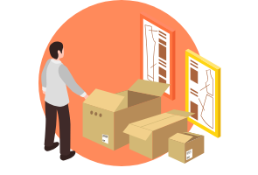

Establecer la cantidad requerida de materiales e insumos, para esto es importante hacer cálculos sobre los consumos unitarios de recursos por prenda de vestir y multiplicar por la cantidad total del lote de producción que se va a realizar.

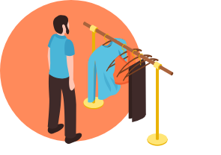

Establecer si se requiere quedar con un inventario final: esto depende de las políticas de la empresa, sin embargo, es importante considerarlo para prever los imprevistos, prendas defectuosas o faltantes en el proceso.



A continuación, se presenta un ejemplo de un caso en el que se diligencia la ficha de presupuestos:

En una compañía el estimado de ventas es de 500 unidades de camisetas en un período de un mes. La empresa tiene como política programar el 15% adicional al pedido, para resolver imprevistos que sucedan durante la producción, y al revisar en la bodega, se encuentran, que tienen 100 camisetas. En la siguiente tabla se ilustra la solución al ejemplo planteado.

1. Ficha de presupuesto de producción.

| **PROGRAMA DE UNIDADES A PRODUCIR** | | | |
| --- | --- | --- | --- |
| Empresa: |  | |  |
| Fecha: |  | |  |
| **Descripción** | **Cantidades** | | **Acumulado** |
| Unidades solicitadas | 500 | | 500 |
| Unidades para dejar en inventario 15% | + 75 | | 575 |
| Unidades en existencia | - 100 | |  |
| Unidades para producir | | 475 | |

# Consumos de materias primas

En las plantas de producción existe una actividad clave dentro de la planeación, que se refiere a verificar los tipos de materiales e insumos a utilizar. Esta información viene en documentos como órdenes de producción y/o fichas técnicas, así como en muestras físicas. Teniendo en cuenta las características de estos elementos, la cantidad del lote a producir y las políticas de la empresa, se procede a calcular la necesidad de materiales e insumos.

## Orden de producción (OP)

Es un documento en el cual se consigna información referente al lote que se va a producir, esta información se relaciona a continuación, consultar ejemplo en tabla 4:

* **Número de documento o consecutivo:** Para controlar los lotes de producción que se van ejecutando.
* **Referencia:** Para una identificación más precisa, a las prendas de vestir se les asigna números de referencia, códigos, consecutivos y demás. Esto se hace con criterios como el tipo de prenda, si es de dama o caballero, infantil o para adulto, así como criterios por color y por tallaje.
* **Descripción:** Además de la referencia o código, es importante que en este documento se describa el tipo de prenda que se va a someter a procesos de trazo y corte.
* **Fechas:** Todas las fechas son importantes para poder hacer seguimiento. En producción es importante la información que tenga que ver con las fechas, como son de la elaboración del documento, del inicio de la producción y la terminación de la misma.
* **Clientes:** Muy importante que en la orden de producción esté reseñado el nombre del cliente al que se le va a trabajar.
* **Cantidad:** Esta información es definitiva, se referencia cantidad por talla, color y cantidad total. En el cuadro que se consignan las tallas y las cantidades se pueden aprovechar para nombrar las tallas por números o letras, y comercialmente tiene sus equivalencias.
* **Identificación de tallas:** Existen otro para la identificación de las tallas a producir, como si es ropa interior o exterior, cuando son prendas superiores o inferiores, cuando son prendas junior, infantiles o de adulto, cuando son prendas de dama o caballero.



Este tipo de documento requiere aprobación por parte de un representante de la organización, usualmente por el gerente o administrador, y también debe ser recibido por alguien del departamento de producción. Para el supervisor, esta información es fundamental para planificar los recursos necesarios.

Este documento puede originarse en el departamento de corte, que a su vez lo recibe de los departamentos de producción o ventas, dependiendo del tamaño de la organización, puede haber una persona designada para cada tarea, mientras que en una pequeña empresa, una sola persona se encarga de gestionar y documentar las ventas y programar la producción.

1. Ejemplo ficha orden de producción.

| **ORDEN DE PRODUCCIÓN** | | | | |
| --- | --- | --- | --- | --- |
| **EMPRESA: (Nombre de la empresa)** | | | | |
| Orden Producción  N°:17 | | Fecha:  junio 20 del 2021 | Referencia:  4015 -8 | |
| Artículo: | Chaqueta | Nombre del cliente: | Between jeans | Cantidad: 200 |
| Fecha inicio: | 25 de junio del 2021 | Fecha terminación: | 10 de julio del 2021 |  |
| **Especificar cantidades de cada talla:** | | | | |
| 6/28/S | 8/30/M | 10/32/L | 12/34/XL | 14/36/XXL |
| 20 | 40 | 60 | 60 | 20 |
| Aprueba: (Encargado de aprobar la orden de producción) | | | Recibe: (Quien supervisa el trabajo de trazo y corte) | |

## Ficha técnica

Es un documento que le permite al departamento de creación comunicarse con las demás áreas encargadas de la elaboración de productos terminados, en este se especifica:

* **Identificación de la prenda de vestir**

Número de referencia, descripción y un dibujo con sus especificaciones señaladas.

* **Materias primas**

Se relaciona cuáles materias primas se utilizan en esta prenda de vestir, su composición, su nombre comercial, el consumo y en algunas ocasiones el proveedor.

* **Otras especificaciones**

También trae especificaciones de costuras, máquinas, puntadas por pulgada, medidas, características de terminado, y un dibujo plano de la prenda de vestir.

* **Insumos**

En la ficha técnica vienen señalados cuales insumos están incorporados en la prenda, cuáles son sus calidades, sus dimensiones, y sus cantidades por prenda, adicional señalan la posición donde van colocados estos insumos. En esta área están los botones, las cremalleras, los hilos, los elásticos, las marquillas, las etiquetas, las hebillas, los broches, etc.

Consultar la siguiente imagen en donde encontrará la información de cómo está conformada la ficha técnica.

1. Ficha técnica

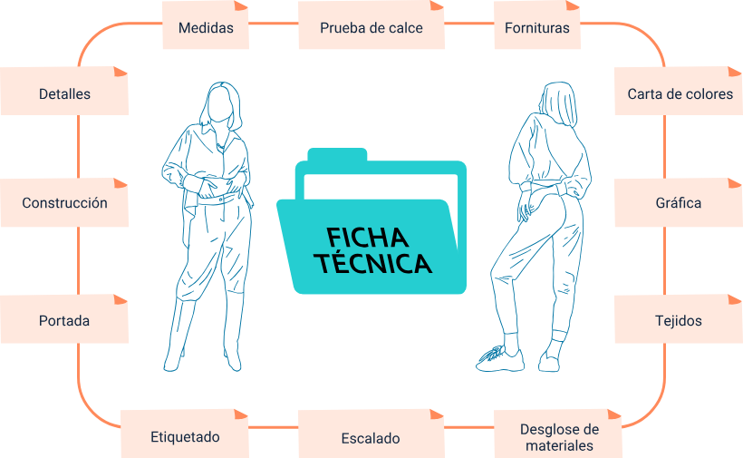

Nota. Chi, B. (2020).

**“No existe ningún estándar internacional para hacer Fichas Técnicas, pero si existe un acuerdo general sobre el tipo de información que debes incluir. Esta información se desarrolla en varias hojas, y todas forman una Ficha Técnica”.**

- Chi, 2020

Este documento es la guía que orienta los departamentos y asegura que los procesos de producción determinen correctamente las especificaciones técnicas del producto establecidas y aseguren las condiciones de la prenda, a cabalidad. El cumplimiento de estas especificaciones se podría denominar buena calidad. Haciendo la analogía, una ficha de diseño, o ficha técnica es, a los fabricantes de prendas de vestir, como el plano de un edificio, al maestro de obra.

1. Ejemplo de la ficha técnica

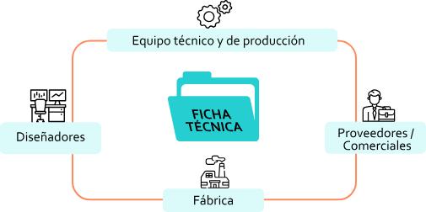

Nota. Chi, B. (2020).

**En la imagen se detalla un ejemplo de ficha técnica.**

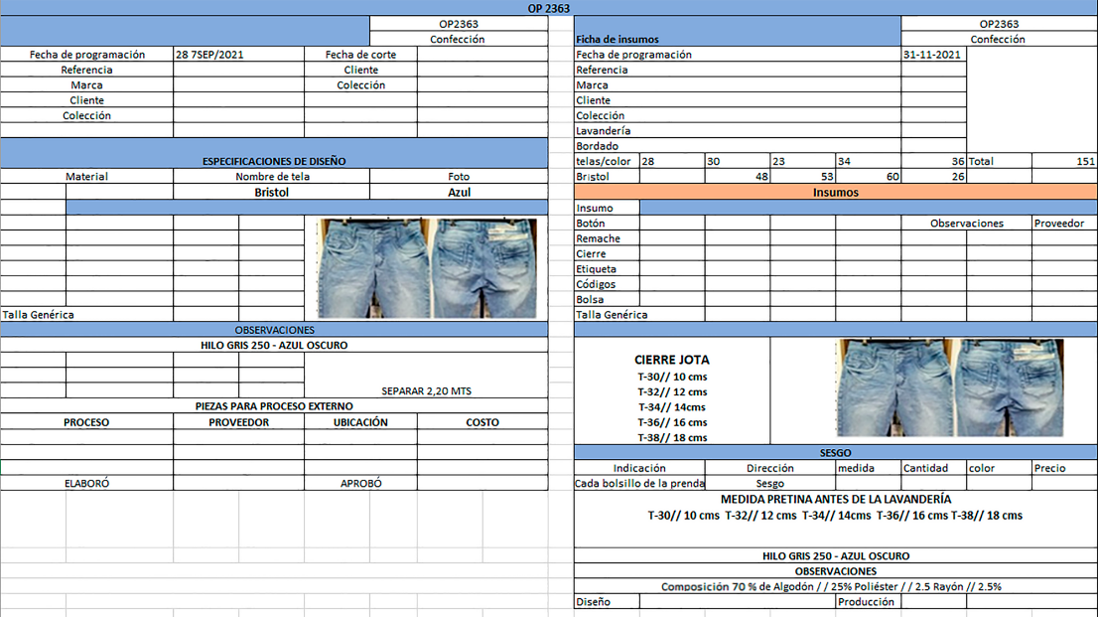

Nota. SENA (2021).

# Cálculo de consumo de materiales e insumos

En el área de confecciones de prendas de vestir, una de las funciones importantes a realizar es la relación de los materiales e insumos y el uso de estos en los procesos productivos necesarios para obtener prendas de vestir. En esta área no se define cuáles insumos llevan los vestuarios, esa actividad se realiza en el área de diseño, también conocida, como investigación y desarrollo.



El encargado de producción no es quien define las materias primas que llevan las prendas de vestir, ni las cantidades unitarias, sin embargo, dentro de sus funciones está el comprender todo lo relacionado con esta actividad y determinar necesidades para los lotes a producir. Por ese motivo hace parte de sus competencias las siguientes actividades:

**A:** Identificar los materiales e insumos que requieren las prendas, información que se encuentra en las fichas técnicas o en las muestras iniciales. Estas fichas técnicas y muestras iniciales especifican los insumos que se utilizarán en los lotes de producción, así como su disposición en la prenda.

**B:** Determinar las cantidades de materias primas e insumos que componen los atuendos, y con esta información poder calcular todo lo necesario para confeccionar el lote.

## Cálculo de consumo unitario

Los cálculos de consumo unitario permiten determinar la cantidad de materiales e insumos que se necesitan para la elaboración de una prenda de vestir, o para prestar un servicio que tenga que ver con el sistema moda. Los resultados pueden ser en unidades de medida, o fracciones de ella.

Desde la elaboración de la muestra inicial, se definen por cada prenda los insumos y materiales necesarios, es así como las fichas técnicas cobran gran importancia en el proceso de producción y los cálculos asociados, dejando registro para corroborar esta información y donde el encargado de producción puede basarse para hacer los respectivos cálculos de los lotes de producción.

**Cálculo de consumo de hilo**

Desde diseño establecen cálculos respecto al hilo teniendo presente los siguientes aspectos, consultar tabla 5:

* **El color**

Se define de acuerdo con el diseño, la silueta, las tendencias, y el propósito del diseñador.

* **El calibre**

La resistencia o el grosor, se define de acuerdo con el gramaje o peso de las telas, también según el tipo de costura que se va a hacer con él.

* **La composición**

Según la tela, pero se tienen muy presente los procesos subsiguientes como lavados fuertes y teñidos. Por ejemplo, si la prenda se va a teñir, la tela debe ser 100% algodón y el hilo también. Algunas veces se confecciona con el hilo del color al que se va a teñir.

* **La ubicación del hilo**

Hay hilos que van al pespunte (derecho de la tela), otros van al amarre (bobina) y otros en el filete o la puntada de seguridad, de acuerdo con la posición donde va se define que hilo se necesita. Para calcular la cantidad de hilo requerido para una prenda de vestir y para un lote de producción hay que tener en cuenta las máquinas donde están programadas las operaciones de confección y por ende el tipo de puntada que tiene cada una.

* **La puntada**

Dentro de toda la información que viene de diseño, también se hace referencia al tipo de puntada que quieren. Al definir el tipo de puntada entonces se conoce la relación del hilo del pespunte (aguja), hilo de amarre (bobina) y el hilo de cadeneta. Hasta ahí se llevan elementos importantes para el cálculo, máquina, tipo de costura, posición del hilo, el tipo de tejido, las puntadas por pulgada (# de puntadas que hay en una longitud de una pulgada), y la medida de la longitud de la costura.

1. Relación de consumo de hilo

| **DATOS APROXIMADOS A 10 PUNTADAS POR PULGADAS** |
| --- |

|  |  |  |  |  |
| --- | --- | --- | --- | --- |
| Estas dos columnas las puntadas definen el consumo de hilo x cada unidad de medida de costura. | | Esta columna hace referencia a la relación, por cada unidad de medida de costura, a cuanta longitud de consumo de hilo equivale. | Hace referencia al N° de agujas de cada máquina. | Hace relación de consumo, del hilo de arriba (pespunte), con el hilo de abajo (amarre). |
| **Serie (# de la puntada)** | **Puntada** | **Total cm de hilo por cm de costura** | **Nº de agujas** | **Relación de hilos (recubridor- aguja - inferior)** |
| 301 | Doble pespunte (plana). | 2.8 | 2.8 | 1/1 |
| 401 | Cadeneta doble. | 5.5 | 2.8 | 1/3 |
| 304 | Zigzag sencillo. | 7 | 1 | 1/1 |
| 315 | Triple zigzag. | 8.5 | 1 | 1/1 |
| 504 | Sobrehilado 3 hilos. | 14 | 1 | 1/1/5 |
| 406 | Recubridora a tres hilos (sin recubridor). | 18 | 2 | 1/1/5 |
| 602 | Recubridora a 4 hilos (con recubridor). | 22 | 2 | 3/1/1/5 |
| 605 | Recubridora a 5 hilos (con recubridor). | 25 | 3 | 3/1/1/1/5 |

1. Los datos de la tabla anterior se relacionan con un tejido con un espesor de 3 mm, aproximadamente.
2. Incrementar desperdicio, o sea hilo que no se utiliza o sobrante, así:

* 7% para máquinas sin corte de hilo (que no trabajen en cadena), máquinas convencionales.
* 3% para máquinas con corta hilo (posicionador y cortador), máquinas electrónicas.

1. Se suma el hilo necesario para cada costura y se divide entre el total de la relación de hilos (columna 5), el resultado se relaciona con cada una de las partes que componen la costura.

**Ejemplo**

Al sumar la longitud de las costuras de cadeneta doble 401, dio como resultado 5.5 metros, y la relación de hilos que componen la costura es de 1/3.

Entonces: 5.5 / 4 = 1,37

Eso significa que mientras se tiene un gasto en el hilo de arriba o pespunte de una cuarta parte del consumo total 1, 37 metros, en el looper o costura de abajo se triplica el gasto, es decir 4.12 metros de costura.

Por eso interpretando la tabla 5, se ve que para esa costura la relación de hilos es 1/3, mientras la cantidad de hilo que se gasta en el pespunte (costura de arriba) es una parte, la cantidad de hilo para el amarre (costura de abajo), es tres veces esa medida.

Los cálculos para desperdicios es importante tenerlos en cuenta para determinar consumos, partiendo de esto, es importante considerar qué tipo de tecnología de la máquina se va a utilizar, pues con una máquina convencional no se corta el hilo a ras de la tela y las máquinas electrónicas si lo hacen.

Luego de conocer la cantidad de hilo para cada tipo de costura, la cantidad total de hilo por prenda y la necesidad de hilo para el lote, se calcula la cantidad de metros que trae cada cono y como resultado se conoce cuántos conos se necesitan. Se debe recordar, revisar el inventario inicial existente para este producto.

De acuerdo con la empresa proveedora de hilos, vienen en diferente presentación, y diferentes unidades de medida: metros, yardas y conos, teniendo en cuenta el calibre, vienen en presentación 2.500, 5.000, y 8.000 metros. Generalmente existe en las empresas una tabla dinámica para calcular el consumo de hilo, según los tejidos.

En resumen, para realizar cálculos de consumos de hilos es muy importante, medir las longitudes de las costuras y determinar consumos con base en:

* El tipo de puntada.
* El número de puntadas por pulgada.
* La máquina y el tipo de tecnología que utiliza.
* El tipo de tejido o tela.

**Anexo. Cálculo de consumo de hilo**

Estimado aprendiz lo invitamos a consultar la plantilla y tabla dinámica de Excel, preconfigurada para realizar el cálculo de consumo de hilo para tejido liviano en la carpeta de anexos.

**Cálculo de consumo de tela**

Para calcular la cantidad de tela necesaria para cada prenda o lote de producción, se debe realizar un trazo, que consiste en dibujar los moldes de la prenda sobre la tela o un papel con dimensiones similares. Este trazo se realiza teniendo en cuenta el ancho de la tela y procurando evitar espacios vacíos que generen desperdicio de tela.

Los moldes se ubican dentro del ancho de la tela, y la longitud del trazo se calcula dividiéndola entre las tallas dibujadas, obteniendo así el consumo promedio (C.P.).

**Fórmula para hallar el Consumo Promedio**

C.P. = Largo del trazo / N° de tallas trazadas.

**Ejemplo**

Largo del trazo 5,18 metros, tallas trazadas: la talla M se dibuja 2 veces, la talla L se dibuja 3 veces, y la talla XL se dibuja 2 veces o sea 7 tallas dibujadas. De acuerdo con los estudios de mercado hay unas tallas que se venden más que otras y por eso se producen más unidades de esas tallas.

CP = 5,18 m / 7.

CP = 0,74 m. →, cantidad de tela necesaria para una unidad.

m = metros.

Se llama consumo promedio porque no es la medida de la talla más pequeña (M), ni de la talla más grande (XL), ya que están dibujadas todas las tallas juntas.

Si se fuera a programar la producción de 70 unidades, se multiplica la tela que necesito para una unidad.

Entonces:

CP= 0.74 m * 70 unidades.

CP= 51.8 m de tela requeridos.

A continuación, se presenta una imagen del trazo cuya longitud es 5,18 metros, y en el cual hay dibujadas 7 tallas, entonces, de acuerdo con la fórmula se divide el largo del trazo entre el número de tallas dibujadas.

Largo del trazo: 5,18 m.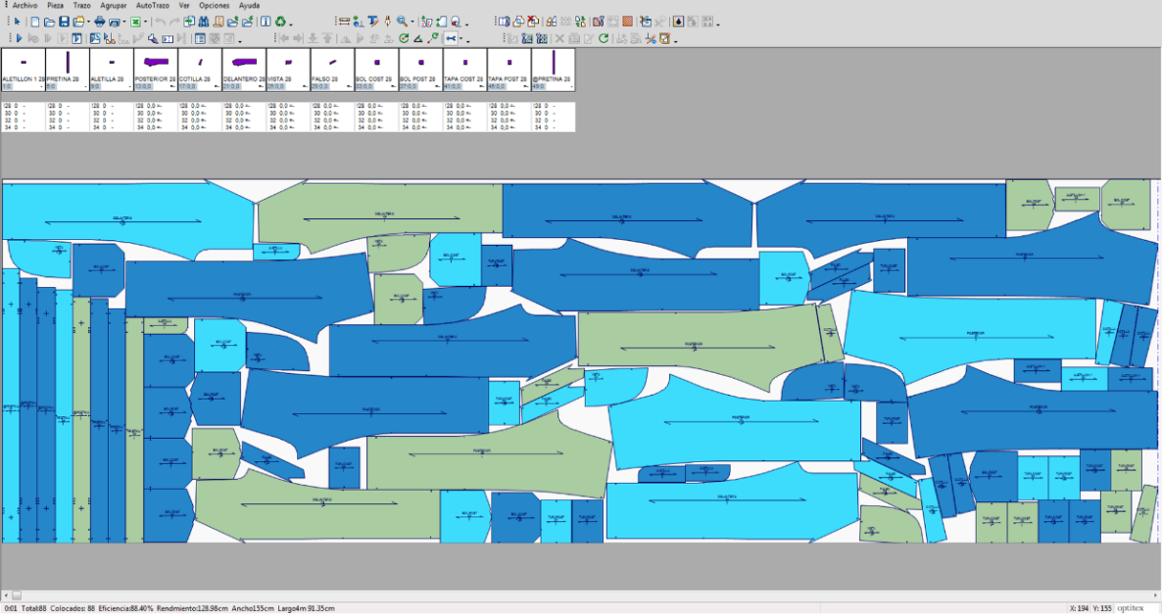

Nota. SENA (2021).

## Cálculo de consumo por lote

Una vez se ha determinado cuántas son las cantidades de insumos y materias primas por una unidad, se multiplica por la cantidad del lote u orden de producción.

En la muestra inicial y en la ficha técnica, de la camisa referencia # 1030, que se muestra a continuación, se puede evidenciar que su consumo por unidad, para producir 400 unidades de camisas, es el siguiente:

**Ejemplo**

Cada unidad requiere de los siguientes insumos:

* Botones: 9 unidades.
* Entretela: 0,20 metros.
* Tela principal: 1,30 metros.
* Bolsa cubre vestido: 1 unidad.
* Etiquetas: 2 unidades.

Se determinan las necesidades de materiales e insumos, en la ficha de cálculo de consumo por lote presentado en la tabla 6.

1. Ficha de cálculo de consumo por lote.

| **O.P.**  **98** | **Materiales e insumos**  **Ficha de cálculo de consumo por lote** | | | | |
| --- | --- | --- | --- | --- | --- |
| REF: 1030 | Tallas | S/8/28 | M/10/30 | L/12/32 | XL/14/34 |
| Cantidad total:  400 | Cantidad | 50 | 150 | 150 | 50 |
| **Artículo** | | **Proveedor** | **Presentación** | **Consumo por Prenda** | **Total necesario** |
| Tela principal | | Texta | Metros | 1,3 | 520 |
| Entretela | | Texta | Metros | 0,2 | 80 |
| Botones | | Botytex | Unidades | 9 | 3600 |
| Etiquetas | | Marquilla | Unidades | 2 | 800 |
| Bolsas | | Plástica | Unidades | 1 | 400 |

De acuerdo con este ejemplo, puede evidenciar que la cantidad total de prendas (camisas), a producir son 400 unidades, esta cifra está en el encabezado, en la primera columna aparece el nombre del insumo o producto del cuál se calcula la cantidad necesaria para realizar el lote, ejemplo: tela, botón, etiqueta.

En la segunda columna aparece el nombre del proveedor de este insumo o material a utilizar, en la tercera columna se nombra la unidad de medida con que se comercializa ese material, en la cuarta columna aparece el consumo necesario de cada insumo o material, ese consumo viene definido en la ficha técnica de diseño, para diligenciar la última columna se multiplica el consumo x prenda (cuarta columna), por la cantidad de prendas total, en este caso 400 unidades (1,3 X 400 = 520, 0,2 x 400 = 80, 9 x 400 = 3600, 2 x 400 = 800, 1 x 400 =400) y ahí se tienen calculados la necesidad de materiales e insumos para este lote de camisas de la referencia 1030.

En algunas ocasiones y de acuerdo con políticas de la empresa, se podrían incluir valores unitarios y valores totales, de los insumos y las materias primas necesarias.

A continuación, se presenta la tabla 7 donde se incluyen valores unitario y total.

1. Ficha de cálculo de consumo por lote.

| **O.P.**  **98** | **Materiales e insumos**  **Ficha de cálculo de consumo por lote** | | | | | |
| --- | --- | --- | --- | --- | --- | --- |
| REF:  1030 | Tallas | S | M | L | XL | XXL |
| Cantidad total:  400 | Cantidad | 50 | 150 | 150 | 50 | 0 |
| **ARTÍCULO** | **PROVEEDOR** | **UNIDAD DE MEDIDA** | **CONSUMO** | **VR/UNIT** | **VR/TOTAL UNITARIO** | **VR/TOTAL LOTE** |
| Tela | Texta | Metros | 1,3 | $10.000 | $13.000 | $5.200.000 |
| Entretela | Texta | Metros | 0,2 | $3.000 | $600 | $240.000 |
| Botones | Botytex | Unidades | 9 | $100 | $900 | $360.000 |
| Etiquetas | Marquilla | Unidades | 2 | $200 | $400 | $160.000 |
| Bolsas | Plástica | Unidades | 1 | $150 | $150 | $60.000 |
| TODOS LOS MATERIALES E INSUMOS QUE VAN INCORPORADOS EN LA PRENDA | | | | **TOTAL UNITARIO** | **$15.050** |  |
|  | | | | | **TOTAL LOTE** | **$ 6.020.000,00** |

Para comprender este ejemplo **(Ficha Cálculo de materiales e insumos)**, se debe tener presente los cálculos que se realizaron en la ficha de cálculo de consumo por lote, donde se realizó el cálculo de las cantidades necesarias de insumos y materiales para el lote de 400 camisas, ahora en esta tabla se entregan los valores a esos materiales e insumos para cada camisa y valor para todo el lote.

En la primera columna aparece el nombre del material o insumo que se va a costear, o sea darle valor monetario a esa cantidad de insumo o materia prima.



En la segunda columna aparece el nombre del proveedor de este insumo o material a utilizar, en la tercera columna se nombra la unidad de medida con que se comercializa ese material, en la cuarta columna aparece el consumo necesario de cada insumo o material, en la quinta columna aparece el precio de cada unidad de medida con que se comercializa el insumo, en la sexta columna (VR/TOTAL UNITARIO), se coloca el resultado de multiplicar la columna 4 (CONSUMO), multiplicado por los valores que aparecen en la columna 5 (VR/UNIT), y en la última columna (VR/TOTAL LOTE), se coloca el resultado de la columna (VR/TOTAL UNITARIO) multiplicado por la cantidad total del lote (CANT:400), así se tiene el costo unitario de una camisa y también se tiene el costo total del lote a producir.

Con esta información se pueden planear también las compras y los presupuestos.

# Inventario

La descripción actualizada que una organización realiza de sus productos o servicios incluye detalles como la fecha, el lugar, códigos, referencias y cantidades. Este registro se lleva de manera organizada, coherente y racional, lo que permite una gestión efectiva al conocer tanto lo disponible como lo necesario; para lograr esto es fundamental una buena planificación, lo que facilita un desempeño óptimo y la toma de decisiones acertadas en cuanto a compras se refiere.

Para el desarrollo de sus actividades las empresas necesitan aprovisionarse de bienes y servicios para cumplir sus propósitos. La gestión del almacén se lleva a cabo a través de los inventarios en los que se detallan de forma ordenada los contenidos de bienes, que las empresas tienen en sus instalaciones. La información contenida en dichos inventarios forman un insumo importante para la empresa y sus operaciones comerciales, al mismo tiempo se provee información sobre materia prima necesaria para prestar los servicios.

1. Actividad de inventario

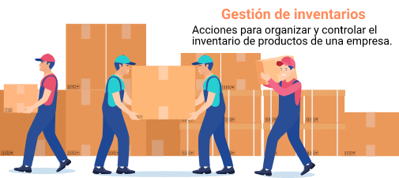

Nota. Arrechedora, I. (2020).

Revisar el siguiente video, presentado por el Fondo Esperanza, donde se entregan tips, consejos y recomendaciones relacionadas con el inventario, se refuerza la definición, como clasificarlo, codificarlo, listarlo, prestar atención a la información mínima que se debe incluir:

1. Cómo hacer un buen inventario | Aprendo y Emprendo



[Enlace de reproducción del video](https://www.youtube.com/watch?v=s_GBs0V4cR0)

|  |
| --- |
| Síntesis del video: Cómo hacer un buen inventario | Aprendo y Emprendo |
| Cuando escuchas la palabra "inventario", ¿en qué piensas?, quizás lo asocies con una tarea aburrida como contar cosas, o te parezca algo muy difícil que se utiliza en grandes empresas que venden miles de productos. Pero saber manejar un inventario es parte de las herramientas que utilizan los emprendedores para lograr un negocio próspero. En este video, te daremos algunos consejos para que tú también puedas sacarle provecho a esta herramienta.  "APRENDO Y EMPRENDO: TIPS PARA HACER DESPEGAR TU NEGOCIO".  ¿Qué es un inventario?, Es el conjunto de mercancías o elementos que se almacenan y están a la espera de ser vendidas o utilizadas para el producto final. Entre sus beneficios, contamos y generar un buen plan para recuperar el dinero invertido en mercancía, saber cuánto tienes y cuánto debes reponer, reconocer los productos que vendes más o menos, y tomar decisiones al respecto.  Entonces, ¿qué te recomendamos para construir y gestionar tu inventario? Por ejemplo, un clóset vacío o una bodega. Este espacio debe estar limpio, contar con buena iluminación y poder cerrarse con llave. Además, es ideal que tengas estantes para mantener tus productos ordenados y a la vista.  El siguiente paso es escoger un sistema para levantar el inventario. Hay muchas opciones, pero lo mejor es partir con algo sencillo. Puedes hacer tu inventario a mano en un cuaderno o en un computador usando una hoja de cálculo.  Para continuar, te recomendamos colocar a la vista todos los artículos que tienes disponibles para vender o fabricar. Organízalos en grupos y asígnales un código. Luego, coloca una etiqueta a cada artículo con su código. Ubica cada grupo de artículos en una caja con una etiqueta que identifique su contenido. También es conveniente poner etiquetas en los estantes para que todas las cajas y artículos sean fáciles de encontrar.  Haz una lista final con todos los artículos a los que asignaste el código. Lo ideal es organizar la lista en una tabla que tenga, como mínimo, la siguiente información: código de producto, descripción, cantidad inicial, entradas, salidas y *stock*. Si tienes materia prima, también haz una lista adicional de todo lo disponible para elaborar tu producto.  ¡Felicitaciones! ¡Hiciste tu primer inventario! Ahora debes aprender a administrarlo. Una vez que lo tienes hecho, no te olvides de que es importante hacer una buena gestión de tu inventario. Para ello, considera:   * 1. Registra todo lo que hagas. Es muy importante llevar un control por escrito de todas las entradas y salidas en el inventario. Las entradas serán todos los productos o materiales nuevos que compres, las salidas serán todos los productos que vendas. Registra también cualquier pérdida o deterioro que presente tu inventario.   2. Vigila el nivel de tus productos disponibles. Debes saber cuál es la cantidad mínima de productos que debes tener a mano para no quedarte con un almacén vacío.   3. Mantén tu espacio de almacenamiento ordenado. Ofrece primero los productos más antiguos, porque mientras más tiempo estén guardados, se pueden desgastarse o volverse obsoletos, y será más difícil venderlos.   4. Usa la información para tomar mejores decisiones. A medida que pase el tiempo, tendrás un mayor conocimiento sobre qué productos se deben reponer con mayor rapidez, cuáles debes eliminar de tu negocio y cuáles debes mover, por ejemplo, con promociones o descuentos.   5. Establece una frecuencia fija para revisar tu inventario. Es muy recomendable hacer el inventario para saber si las cantidades se mantienen y hacer ajustes si es necesario. Lo ideal es hacerlo una o dos veces al año, verificando si las cantidades coinciden con el registro de entradas y salidas.   Ahora que ya conoces algunos conceptos básicos para hacer tu inventario, te invitamos a que sigas aprendiendo sobre este tema. Hay mucho material que puedes consultar en Internet o en tu biblioteca. También puedes compartir con otros emprendedores para conocer qué herramientas utilizan. Y recuerda, un buen inventario te ayudará a gestionar mejor tu negocio.  Fondo Esperanza quiere apoyar y mejorar tu emprendimiento. Si quieres saber más sobre nosotros, visita nuestro sitio web y redes sociales. |

## Políticas empresariales de inventarios

Se definen como estrategias empresariales pensadas para administrar eficientemente los recursos materiales de la organización, potenciando así los procesos de calidad de servicio al cliente y minimizando costos de mantenimiento.

Se construyen de acuerdo con los siguientes criterios:

* 1. **Respuesta de los proveedores**

El tiempo de respuesta para entregar los pedidos de parte de los proveedores es fundamental para que las programaciones se cumplan, es imposible hacer un plan cuando existe incertidumbre en poseer en inventario los materiales que se necesitan.

* 1. **Frecuencia de utilización de un insumo o material**

Existen materiales e insumos que en las empresas se utilizan más a menudo que otros, de acuerdo con este criterio, se establece mantener inventario constante de estos productos.

* 1. **Posición geográfica donde se encuentra el proveedor**

Cuando los facilitadores de insumos están ubicados muy lejos y esa condición no permite acceso rápido a los pedidos, se toman decisiones que contrarresten esa situación.

* 1. **Períodos de plazo y descuentos**

Los términos de negociación, como los plazos y descuentos, pueden influir en la gestión de inventarios sin afectar la parte financiera.

## Sistemas de inventarios

Un sistema de inventarios es una herramienta de gestión empleada para registrar el conjunto de elementos que interactúan entre sí productos, áreas, cantidades, precios, fechas, documentos, informaciones, logística, embalajes, presentación. También incluye en este sistema, normas, métodos y procedimientos aplicados para que la elaboración de inventarios realmente cumpla con su finalidad de saber cuánta mercancía existe, los niveles de rotación de los productos, cuales están por acabarse o identificar aquellos próximos a caducar y se pueden controlar las existencias de forma manual o de forma sistematizada.

**Inventario manual**

El conteo de los productos se hace manual, y se registra en formatos diseñados para este fin, es un método costoso debido a la cantidad de tiempo, cantidad de personas, y cantidad de papelería que se requiere. Debido a esto, el inventario físico se realiza pocas veces al año para corroborar la información teórica y la información real.

A estos inventarios se les va sumando las compras que en determinada fecha se realiza, y se descuenta los materiales utilizados en las diferentes referencias producidas; la información continua, actualizada y detallada no es fácil hacerla debido a la cantidad de elementos que de manera manual se debe hacer funcionar. Este tipo de inventarios se deben hacer periódicamente.

Las empresas que llevan este tipo de inventario lo realizan en un documento denominado *Kardex*, un formato que permite registrar la entrada y salida de materiales e insumos, consultar tabla 8.

1. Ficha Control de inventario.

| **Ficha Control de inventario** | | | | | | | |
| --- | --- | --- | --- | --- | --- | --- | --- |
| Fecha: |  | Empresa: XXX | | | | Documento N°: | |
| Producto: |  | Producto: | | | Proveedor: | |  |
| Fecha | Entrada | Salida | Saldo | Fecha | Entrada | Salida | Saldo |
|  |  |  |  |  |  |  |  |
|  |  |  |  |  |  |  |  |
| Observaciones: | |  |  |  |  |  |  |

**Inventario sistematizado**

Se requiere disponer de un *software*, el cual hay que alimentarlo con la siguiente información:

* **Los proveedores:** Nombre, dirección, portafolio de productos o servicios, precios, presentación, unidades de medida, redes, teléfonos, contactos y demás datos que lo identifique.
* **Los productos:** Descripción, nombre comercial, presentación, unidad de medida, productor, código, referencia.
* **Los clientes:** Domicilio, precios de venta, redes, transportadoras, criterios de venta.

Después que el *software* tiene la información que le permite interactuar, se establece el código de identificación de los productos; de qué material está construido, con qué equipo se aplica y en qué parte se coloca.



Estos programas tienen la facultad de imprimir códigos de barra entre otros, ya con los adhesivos de los códigos de barra, se le colocan a las materias primas e insumos, y con un lector de códigos de barra se lee la información allí consignada, este a su vez envía la información al sistema, este ejercicio se hace a la entrada y también a la salida, y de esta manera la información se mantiene actualizada, y en poco tiempo.

Se utilizan también códigos QR, que son leídos con un dispositivo diseñado para ese fin. En ese código está toda la información de esa prenda de vestir, o de ese paquete, o de esa caja; existen sensores para determinar las cantidades que se tienen de algún producto.

1. Insumos con código QR.



Nota. Arrechedora, I. (2020)

La sistematización de los procedimientos de inventario garantiza un flujo dinámico de información y materiales, optimizando así todos los procesos de la compañía. Además, ayuda a prevenir impactos negativos en la producción o la situación financiera debido a excesos o deficiencias en las existencias, ya que mantiene bajo control las variables de entradas, salidas y existencias reales, facilita la toma de decisiones más informadas.

En realidad, el sistema o *software* utilizado simplemente recopila datos y realiza cálculos rápidos sobre la mercancía disponible.

## Funciones del inventario

1. Funciones del inventario.

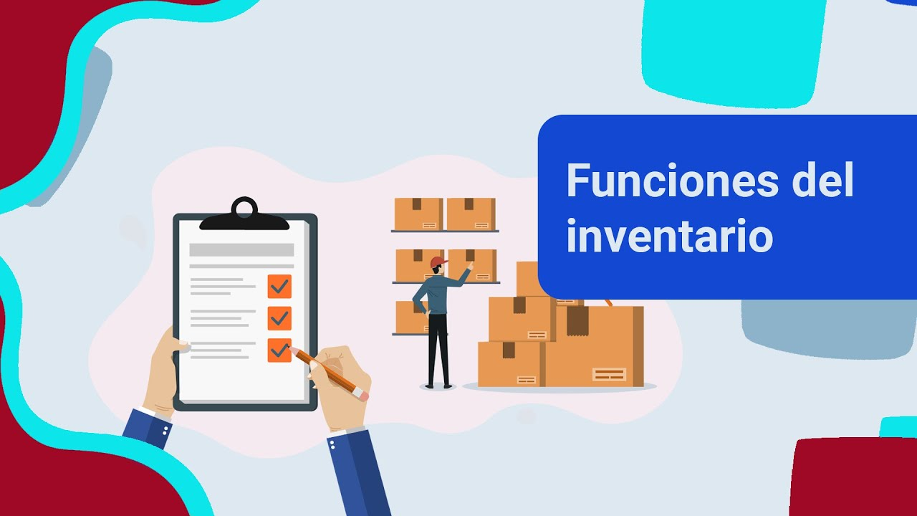

[Enlace de reproducción del video](https://www.youtube.com/watch?v=9BzFVlnhsHs&ab_channel=EcosistemadeRecursosEducativosDigitalesSENA)

|  |
| --- |
| Síntesis del video: Funciones del inventario |
| Los inventarios permiten a las empresas de producción determinar las cantidades de materias primas o insumos a solicitar de acuerdo con nuevas órdenes de producción y políticas de inventarios. Es posible proveer y satisfacer necesidades de materiales para cumplir con las funciones de las diferentes secciones de la organización, además de mantener actualizadas las cantidades de materias primas e insumos en las plantas de producción. Esto permite identificar y tomar decisiones sobre cómo utilizar artículos que no se han programado o que estaban programados, pero no se utilizaron en el lote inicialmente programado. Recordemos que en los balances y estados de resultados uno de los activos son los inventarios, por lo que otra de sus funciones es valorar patrimonios y mantener actualizada la contabilidad. Por otro lado, el inventario ayuda en el presupuesto de compras, pues permite conocer realmente qué se tiene en el inventario y qué necesita la actividad de compras para una toma de decisiones más acertada. Facilita la reducción de costos relacionados a mantener inventarios altos; cuando solo se está solicitando lo necesario se evitan inventarios ociosos, lo cual significa ocupación de espacio y financieramente también interviene una capacidad de compra y/o de endeudamiento. El inventario también permite enfrentar fluctuaciones de la demanda y ayuda a que las empresas no sean tomadas por sorpresa ante un momento de escasez. Un buen manejo de inventarios ayuda a ser equilibrados en lo que se va a programar, lo que se está produciendo y los niveles de productos terminados en la bodega. Mantener los inventarios actualizados evita que se eleven los costos operativos y de mantener bodegas llenas de materias primas y de productos terminados, ya que estos costos pueden afectar la parte financiera de la compañía. Al llevar un buen manejo y actualización de los inventarios se evitan riesgos en las entregas, se disminuye la facturación y se cumplen los compromisos con los clientes. |

A continuación, se presenta el video tutorial para identificar la función del inventario, los requerimientos de materia prima y consumo.

1. Tutorial Req Materia Prima y consumo.

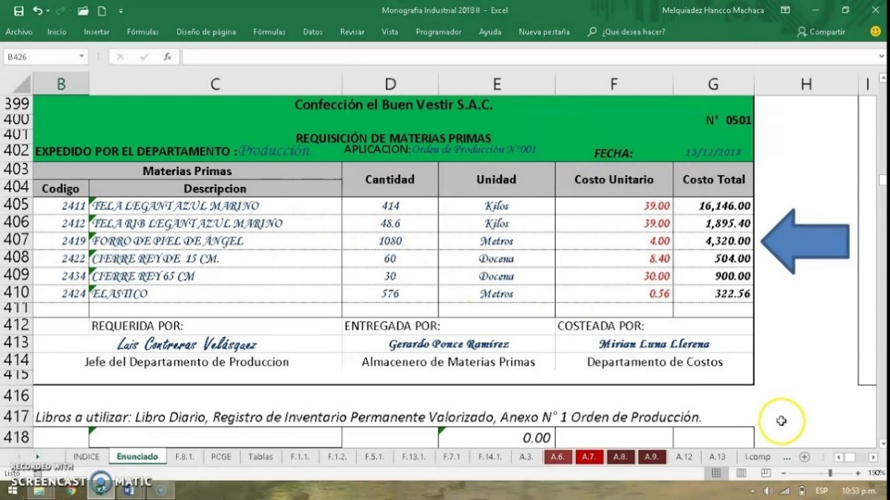

[Enlace de reproducción del video](https://www.youtube.com/watch?v=CEKjA_UsvnQ&t=39s)

|  |
| --- |
| Síntesis del video: Tutorial Req Materia Prima y consumo |
| En la proyección para una empresa inicial, es crucial comprender el diagrama de procedimientos para los materiales, con la participación de varios departamentos: producción, almacén y contabilidad. En el departamento de producción se emite el requerimiento de material necesario para fabricar un artículo específico. El departamento de almacén verifica la existencia de dicho requerimiento y, si está disponible, entrega la materia prima.  La producción emite un documento que respalda la salida de ese material, registrando la salida tanto en el sistema físico como en documentos contables. Este documento se traslada al departamento de contabilidad, que registra la salida de materias primas y su consumo.  Posteriormente, el departamento de contabilidad realiza la contabilización del traslado desde materia prima, incluyendo su valor. La solicitud de producción se emite cuando un cliente solicita la confección de ciertos artículos. En este caso, se emite una orden de producción que detalla información como el cliente, el artículo a fabricar, la cantidad, especificaciones especiales, fechas de inicio, terminación y entrega, y la firma del jefe de producción.  El procedimiento implica registrar el asiento de salida de material en el libro diario, dar la salida de materiales del registro de inventario permanente valorizado, y registrar el ingreso al departamento de producción en el anexo número 3 de la hoja de costos. Esta hoja detalla los materiales necesarios, su cantidad, y su costo unitario, validado por el jefe de producción, el almacenero y el departamento de cortes.  Luego, se procede a realizar el asiento del ingreso al departamento de producción de esa materia prima, con abono a las cuentas correspondientes en el libro diario. Finalmente, se registra el costo de la materia prima utilizada en la hoja de costos correspondiente, calculando el costo total de los materiales para la orden de producción. Este proceso se repite para cada orden de producción que se emita. |

## Tipos de inventarios

* **Inventario de materia prima e insumos**

Se refiere a los elementos necesarios al inicio del proceso, y que se requieren para fabricar prendas de vestir.

* **Inventario de producción en proceso**

En la medida que van avanzando los lotes en su proceso, adquieren un valor menor o mayor, de acuerdo con los recursos que se les haya invertido.

* **Inventario de producto terminado**

Son los que son transferidos de la sala de producción a la bodega de despachos, porque cumplen con el 100 % de su proceso de elaboración. Los productos terminados también requieren un control de existencias.

# Síntesis

Para ejecutar un proyecto se hace necesario presupuestar los elementos que están presentes en la elaboración de los productos, pero así mismo se deben determinar las cantidades y costos de estos. Es decir, las materias primas presentes, las cuales pueden ser de distinto origen y tipo como fibras textiles o telas. A continuación, se presenta un esquema gráfico que resume de manera visual estos aspectos:

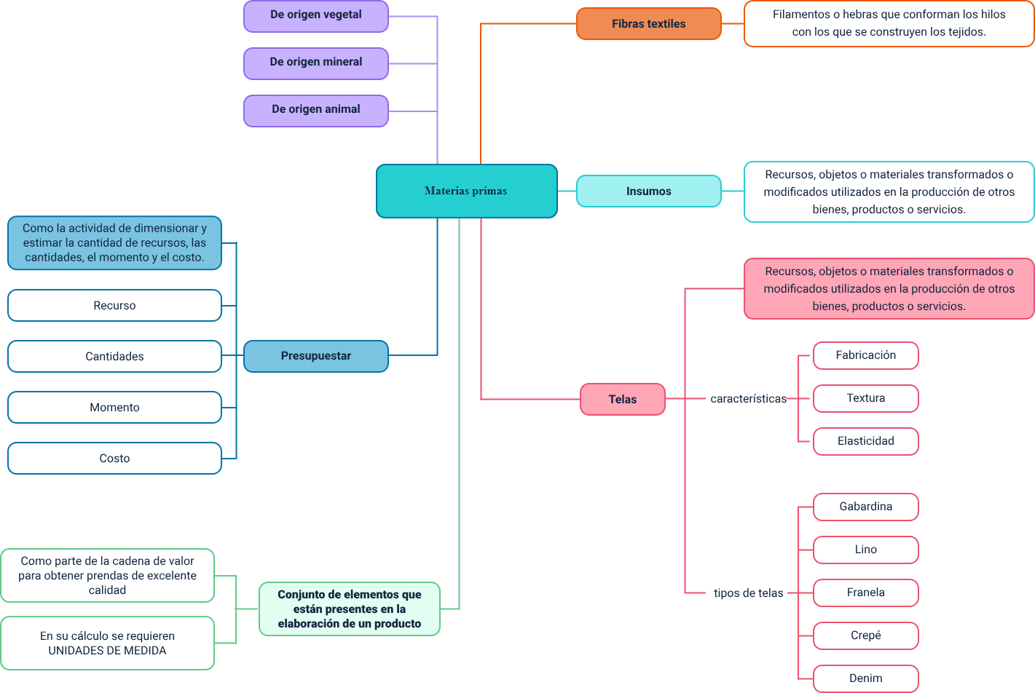

# Material complementario

|  |  |  |  |
| --- | --- | --- | --- |
| Tema | Referencia APA del material | Tipo | Enlace |
| Telas | SENA. (2021) Telas, materiales, insumos y maquinaria para la confección de ropa interior. Material formativo Programa tecnólogo de diseño para la industria de la moda. | PDF | Revisar carpeta de anexos, el documento telas. |
| Insumos | Rojas C (s.f.) Fundamentación textil. Hilaturas – Hilos | PDF | Revisar carpeta de anexos, el documento fundamentación textil hilaturas-hilos. |
| Consumo de hilo | Coats Multisolution (s.f.) Cálculo de consumo de hilo para tejido liviano. | Documento | Revisar carpeta de anexos, el documento tabla dinámica consumo de hilo. |
| Inventarios | Fondo esperanza (s.f.) Cómo hacer un buen inventario | Aprendo y Emprendo. [Video] YouTube. | Video | <https://www.youtube.com/watch?v=s_GBs0V4cR0> |
| Funciones del inventario | Hancco M. (2018) Tutorial Req Materia Prima y consumo [Video] YouTube. | Video | <https://www.youtube.com/watch?v=CEKjA_UsvnQ> |
| Inventarios – Administración de la producción | Zambelli Rafael. (2023) Gestion de inventarios Blog. | Blog | <https://blog-es.checklistfacil.com/gestion-de-inventario/?utm_term=&utm_campaign=LATAM-ES-PAID-CF-GOOGLE-SEARCH-LM_NOVOS_LEADS-DSA-BLOG&utm_source=google&utm_medium=cpc&hsa_acc=6707140990&hsa_cam=21096577828&hsa_grp=160250856136&hsa_ad=693261475572&hsa_s> |

# Glosario

* **A**

**Ancho de la tela:** longitud determinada por la longitud de los hilos a lo ancho del telar, trama.

* **C**

**Calidad:** conjunto de especificaciones a cumplir, para dar satisfacción a una necesidad y expectativa del cliente.

**Consumo promedio:** cantidad de materiales e insumos necesarios para la construcción de una prenda de vestir y/ o un servicio del sistema moda.

* **F**

**Ficha técnica:** documento que contiene información que orienta los procesos para construir muestras y lotes de producción.

* **I**

**Investigación:** indagar tendencias, colores, procesos, utilizando como fuentes ferias, internet, desfiles. Desarrollo: elaborar prototipos con la anterior información.

* **M**

**Marquilla instrucción lavado:** elemento que va fijado en la prenda que contiene información sobre los cuidados que hay que tener al lavar las prendas.

* **O**

**O.P.:** orden de producción: documento que describe de manera detallada las cantidades de los lotes a producir.

* **P**

**Producción:** conjunto de actividades que agregan valor para obtener un bien o un servicio.

* **S**

**Sistema:** conjunto de partes que interactúan, para conseguir el mismo objetivo, con excelente comunicación, y a la misma velocidad.

* **T**

**Tejido:** conjunto de hilos entrelazados, con características de peso, suavidad, composición, y volumen.

**Trazo:** dibujo de los moldes sobre la tela o sobre un papel que tenga las medidas de la tela que se va a trabajar, en las cantidades y tallas que se requieran.

# Referencias bibliográficas

Arrechedora, I. (2020). Gestión de inventarios: concepto, tipos, modelos y ejemplos. Lifeder. <https://www.lifeder.com/gestion-inventarios/>

Calderón Rojas, C. (2020). Fundamentación textil, hilaturas e hilos. Material formativo para el Programa Tecnólogo en desarrollo de colecciones para la industria de la moda.

Canal Fondo Esperanza. (2019). Como hacer un buen inventario, aprendo y emprendo. [Archivo de video] YouTube. <https://www.youtube.com/watch?v=s_GBs0V4cR0>

Chi, B. (2020, 26 Nov). ficha técnica, un documento imprescindible para la producción de moda. [Blog]. SeamPedia.com <https://seampedia.com/ficha-tecnica-documento-inprescindible-produccion-moda/#:~:text=La%20ficha%20t%C3%A9cnica%20contiene%20toda,mejora%20los%20tiempos%20de%20entrega>

Depositphotos. (2017). Fibras de material azul enlazadas. Blog fotos. <https://depositphotos.com/es/photos/fibras-de-material-azul-enlazadas.html>

Hancco Machaca, M. (2018) Tutorial requerimientos materia prima y consumo. [Archivo de video] YouTube <https://www.youtube.com/watch?v=CEKjA_UsvnQ>

Rojas C (s.f.) Fundamentación textil. Hilaturas – Hilos.

SENA. (2021). Componente formativo 14. Materiales e insumos para vestuario. Programa Tecnólogo en desarrollo de colecciones para la industria de la moda.

SENA. (2021) Telas, materiales, insumos y maquinaria para la confección de ropa interior. Material formativo Programa tecnólogo de diseño para la industria de la moda. Recuperado de <https://drive.google.com/file/d/0B0cUWYMxp4Tmb25Qal8yYzl0U1E/view?usp=sharing&resourcekey=0-tonU5rMv8Vs06Ef_RErNDQ>

# Créditos

**ECOSISTEMA DE RECURSOS EDUCATIVOS DIGITALES**

|  |  |  |
| --- | --- | --- |
| Milady Tatiana Villamil Castellanos | Responsable del Ecosistema | Dirección General |
| Claudia Johanna Gómez Pérez | Responsable de Línea de Producción | Regional Santander - Centro Agroturístico |

|  |  |  |
| --- | --- | --- |
| Rafael Neftalí Lizcano Reyes | Asesor Metodológico y Pedagógico | Centro Industrial del Diseño y la Manufactura Regional Santander |
| Pedro Luis Sossa Ramírez | Experto Temático | Centro de Formación en Diseño, Confección y Moda Regional Antioquia |
| Liliana María Ceballos Gutiérrez | Asesora Metodóloga Diseño y Desarrollo Curricular | Centro de Formación en Diseño, Confección y Moda Regional Antioquia |
| Giovanna Escobar | Diseñadora Instruccional | Centro de Servicios de Salud Regional Antioquia |
| Liliana Morales | Diseñadora Instruccional | Centro para la Industria de la Comunicación Gráfica Regional Distrito Capital |
| Vilma Lucia Perilla M | Revisora Pedagógica y Metodológica | Centro de Gestión Industrial Regional Distrito Capital |
| Jhon Jairo Rodríguez Pérez | Diseñador y Evaluador Instruccional | Centro para la Industria de la Comunicación Gráfica Regional Distrito Capital |
| Sandra Paola Morales Páez | Evaluadora Instruccional | Regional Santander - Centro Agroturístico |

**CONTENIDO INSTRUCCIONAL**

**DISEÑO Y DESARROLLO DE RECURSOS EDUCATIVOS DIGITALES**

|  |  |  |
| --- | --- | --- |
| Yazmín Figueroa Pacheco | Diseñadora de Contenidos Digitales | Regional Santander - Centro Agroturístico |
| Lizeth Karina Manchego Suarez | Desarrolladora *Full-Stack* | Regional Santander - Centro Agroturístico |
| Yuly Andrea Rey Quiñonez | Validadora de diseño y contenido | Regional Santander - Centro Agroturístico |
| María Alejandra Vera Briceño | Animadora y Productora Multimedia | Regional Santander - Centro Agroturístico |

**VALIDACIÓN RECURSO EDUCATIVO DIGITAL**

|  |  |  |
| --- | --- | --- |
| Yineth Ibette González Quintero | Validadora de Recursos Educativos Digitales | Regional Santander - Centro Agroturístico |
| Laura Paola Gelvez Manosalva | Validadora de Recursos Educativos Digitales | Regional Santander - Centro Agroturístico |
| Erika Fernanda Mejía Pinzón | Evaluadora para Contenidos Inclusivos y Accesibles | Regional Santander - Centro Agroturístico |